*Полуянская*

***Практическая работа №8(12).***

Разработать программный модуль для вывода данных в MS Excel:

1. вывести данные, создавая программно новый файл .xlsx
2. вывести данные в шаблон (например, файл Шаблон.xlsx)

* Использовала команду: using Excel = Microsoft.Office.Interop.Excel;
* Открыла Solution Explorer в Visual Studio.
* Щелкнула правой кнопкой мыши на вашем проекте и выбрала "Manage NuGet Packages".
* В окне "Manage NuGet Packages", вкладка "Browse", ввела "Microsoft.Office" в поле поиска.
* Установила нужные пакеты
* Добавила кнопку в xaml код

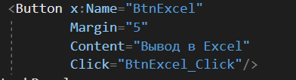

* Программный код для кнопки:

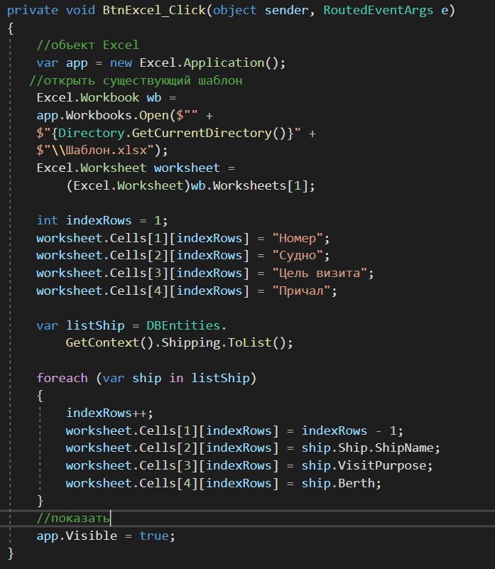

* Добавила файл Шаблон.xlsx

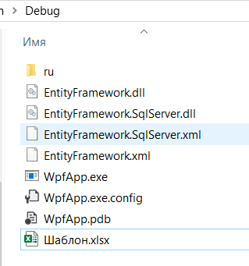

* Результат выполнения:

